SAJAM VJEŽBENIČKIH TVRTKI – DUBROVNIK

15.04.2019.

Dana 15.04.2019. naši su se učenici plasirali na DRUGO MJESTO od ukupno 17 vježbeničkih tvrtki, iz Republike Hrvatske, koje su se natjecale u izlaganju na štandovima, poznavanju svojstava robe iz asortimana, komunikaciji s kupcima, sigurnosti javnog nastupa, kreativnosti, neverbalnoj komunikaciji i dr.
Sve o tvrtki „TIK TAK“ možete vidjeti na adresi: http://vttiktak.wixsite.com/website

Učenici su osim predstavljanja svojih proizvoda, ručnih i zidnih satova, promovirali i Grad Zagreb zahvaljujući brojnim promotivnim materijalima koje je osigurala Turistička zajednica grada Zagreba.

Za drugo plasirano mjesto OTP banka je našoj vježbeničkoj tvrtki „TIK TAK“ d.o.o. sponzorirala novčanu nagradu u iznosu od 900 kn.

FOTOGALERIJU vježbeničkih tvrtki budućih ekonomista i komercijalista možete vidjeti na URL adresi:

https://dubrovacki.slobodnadalmacija.hr/zupanija/dubrovnik/clanak/id/598871/ucenici-predstavili-sedamnaest-vjezbenickih-tvrtki

Kako je sve počelo?

Dana 11. veljače na satu VT-a pročitana je obavijest o sajmu vježbeničkih tvrtki koji će se održati u Dubrovniku 15.04.2019. Odmah potom i komentar profesorice da je to iz financijskih razloga nemoguće izvesti i da se to zaboravi.

Zatim su uslijedili komentari učenika: Zvonimir: „Kako ne? Zašto ne?“

Ante: „Moj klub jednostavno iznajmi kombi vozilo i idemo na utakmice. Zašto ne bismo tako i mi? Podijelimo troškove i idemo.“

U ime tvrtke slali smo razne zahtjeve političkim udrugama, gradonačelniku grada Zagreba gospodinu Bandiću, Uredu predsjednice i ministarstvu obrazovanja.

Od svih upućenih zamolbi pozitivan odgovor stigao je od Ureda gradonačelnika koji nas upućuje da se obratimo Gradskom uredu za obrazovanje i molimo od njih, što nama nije bio problem.

Uz suglasnost našeg ravnatelja Mirka Kožula, grupa maštovitih učenika, punih ideja, zaposlenici tvrtke „TIK TAK“ d.o.o., obratili su se i njima, pohvalili se izvrsnim rezultatima sa prošlogodišnjeg sajma u Varaždinu i nagradom za osvojeno prvo mjesto za „Najbolje uređeni štand i komunikaciju s poslovnim parterima“. Uvjerili su ih da će sredstva uložiti u najbolji resurs, a to su mladi ambiciozni ljudi, koji će svojim iskustvom na sajmu promovirati svoju školu i grad Zagreb. Izradili su troškovnik i čekali…

Dana 27.02. na Školu stiže obavijest da se odobravaju sredstva za sajam.

Užurbano smo radili na izradi video uratka, promotivnih materijala, vježbali prodajni razgovor, sigurnost javnog nastupa, učili svojstva i karakteristike naših satova itd.

Odabir hotela u Dubrovniku pod nazivom „Vila Micika“*** bio po izboru Felicite Prskalo. Uzeli smo smještaj za 9 osoba, pod vodstvom profesorice Marije Meštrić išli su učenici 4.B razreda: Mihaela Klaić, Andrea Vrđuka, Katarina Leko, Nina Drmić, Felicita Prskalo, Zvonimir Škegro, Ante Krišto i Hrvoje Kiplen.

U pripremi promotivnih materijala i realizaciji ideja uvelike nam je pomoglo više sudionika kojima od srca zahvaljujemo. To su:
- Turistička zajednica grada Zagreba koja je svojim promotivnim materijalima, brošurama, poklonima i sl. ukrasila naš štand;
- Tvrtki parner „Ex-mall“ na mehanizmima kojima su nas opremili za sajam i njihovim promotivnim materijalima;
- Tvrtki „Taxi cammeo“ koji nam je uljepšao boravak u Dubrovniku svojim besplatnim vožnjama. Naime svaka prva vožnja, pozivom sa mobitela, bila je besplatna;
- Ekonomska i trgovačka škola Dubrovnik koja je odlično organizirala sajam u hotelu Valamar Lacroma 4* sa gratis ručkom za cijelu grupu;

Na kraju, ovo je bilo jedno nezaboravno iskustvo koje će se još dugo prepričavati i pamtiti i koje bi poželjeli svakom srednjoškolcu.
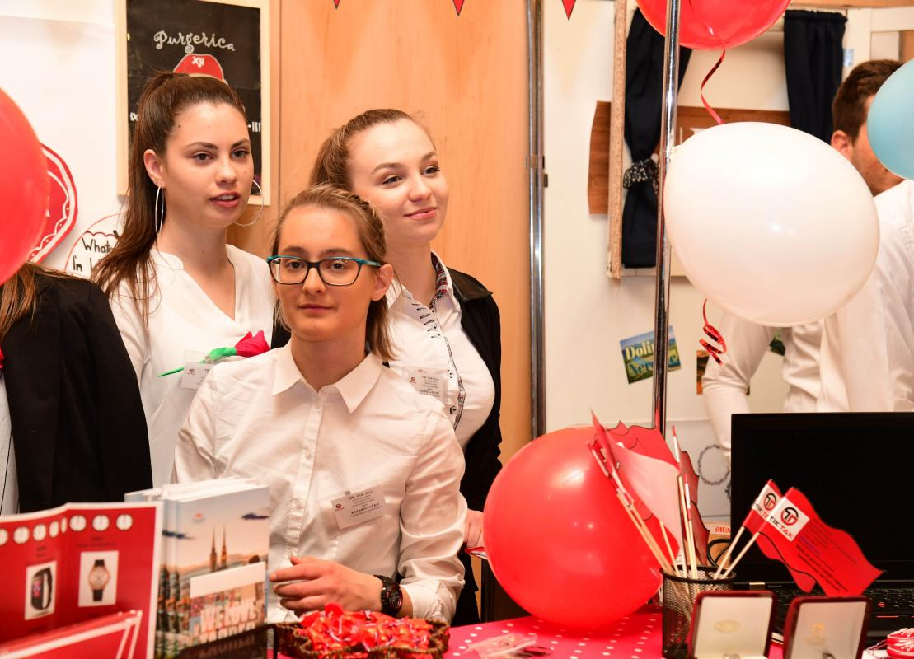

Zaposlenici tvrtke Tik Tak d.o.o. na svom štandu

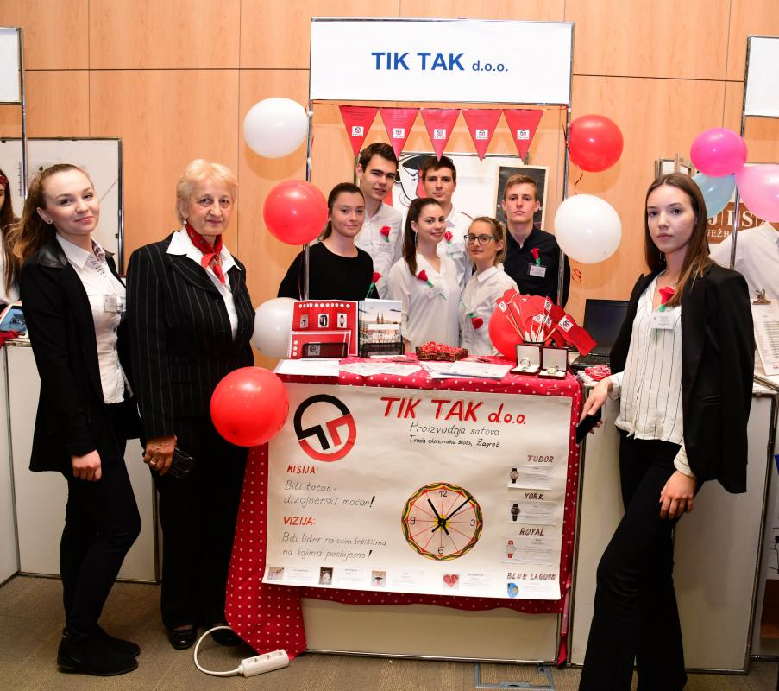
Svi zaposlenici tvrtke Tik Tak d.o.o.

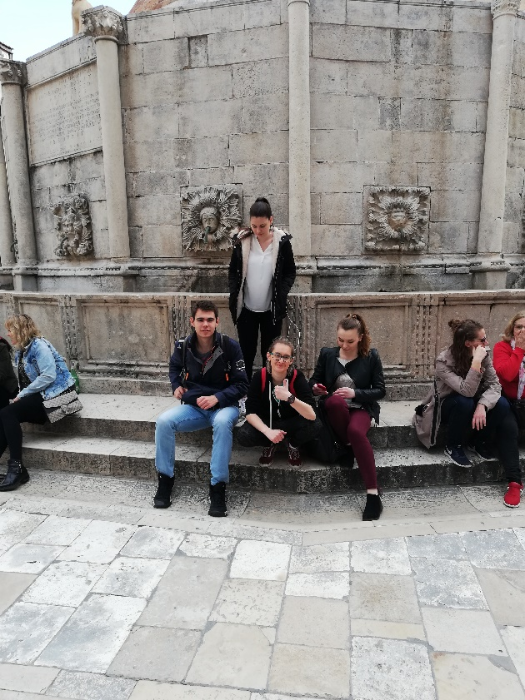
Zaposlenici tvrtke u obilasku grada Dubrovnika
Prof. Marija Meštrić i ravnateljica Ekonomske i trgovačke škole prof. Suzana Đurđević završile su na Instagramu

